Домашнее задание для 1 ДОП, от 14.12.24.

**21.12. - Контролная работа (нотный диктант по 1, 2 и малой октаве).**

**27.12. (Пт) - Ëлка для первых классов🎄**

**28.12. - последнее занятие в четверти.**

1. Новое понятие: "Пауза".

Помимо звуков разной длительности в музыке есть моменты, когда мы ничего не слышим, а произведение, песенка или мелодия не закончилась. Такие моменты тишины в музыке мы называем словом - **пауза**. Поскольку музыка искусство временное, то важно уточнить, что пауза - это не остановка!

Запомнить определение!

**Пауза - это тишина в музыке**.

Паузы также как и звуки бывают разных длительностей и их названия полностью соответствуют названиям длительностей звуков.

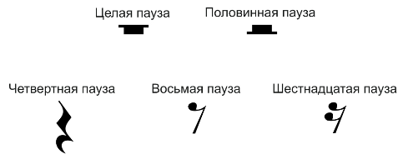

Мы первое время в ритмических рисунках будем использовать четвертную паузу:



1. Баева, Зебряк. "Сольфеджио для 1-2 кл".

**"Зима"**

Повторить старое задание!

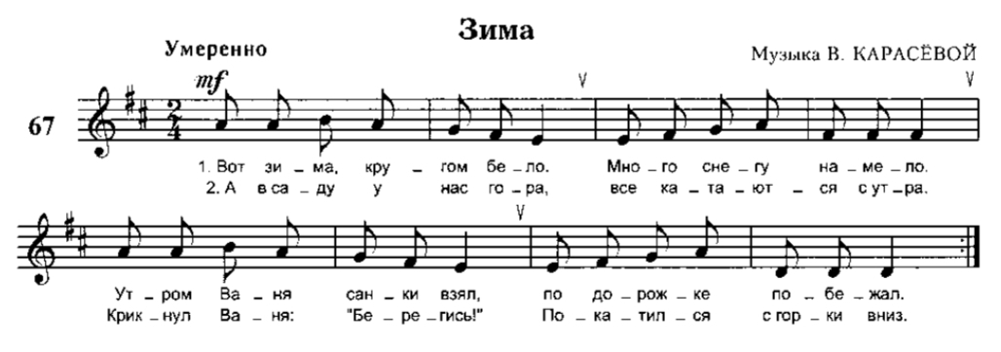

**Готовьтесь к нотному диктанту по 1,2 и малой октаве.**